Lunes 12 de enero 2009
Escucha, Señor, con bondad, las súplicas de tu pueblo, y concédenos luz para conocer tu voluntad y fortaleza para cumplirla. Por nuestro Señor Jesucristo… Amén.
Hebreos 1,1-6: “Dios nos ha hablado por el Hijo”
Salmo 96 Ángeles del Señor, adórenlo.
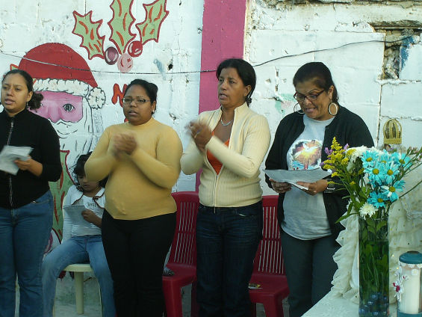
Marcos 1,14-20: Conviértanse y crean en el Evangelio “Después que Juan fue arrestado, marchó Jesús a Galilea; y proclamaba la Buena Nueva de Dios: El tiempo se ha cumplido y el Reino de Dios está cerca; conviértanse y crean en la Buena Nueva. Bordeando el mar de Galilea, vio a Simón y Andrés, el hermano de Simón, largando las redes en el mar, pues eran pescadores. Jesús les dijo: Vengan conmigo, y les haré llegar a ser pescadores de hombres. Al instante, dejando las redes, le siguieron. Caminando un poco más adelante, vio a Santiago, el de Zebedeo, y a su hermano Juan; estaban también en la barca arreglando las redes; y al instante los llamó. Y ellos, dejando a su padre Zebedeo en la barca con los jornaleros, se fueron tras él”
El Reino entre nosotros
- Jesús es la Buena Noticia
- Dios quiere salvar y esa salvación está en la persona de Cristo.
- Jesús llega haciendo llamada a la conversión
- Convertir el corazón…
- Darle vida a los valores del ser: verdad, santidad, justicia, amor y paz.
- Frente a los del tener: dinero, poder, influencia, etc.
- El centro es el corazón. Pues allí, brota todo lo bueno y lo malo.
- Y esto hay que hacerlo de inmediato. Pues el tiempo es apremiante. 2da Let.
- Pero la hora aún no ha llegado, ni parece venir pronto.
- Es obvio que no conoceremos el día ni la hora del final de los tiempos.
- Y por eso mismo, es necesario vivir preparados.
- Mientras estemos aquí procuremos el bien de los otros.
Vocación de los discípulos
- Son hermanos y pescadores. De Galilea
- Son dos parejas de hermanos: Andrés y Pedro; Santiago y Juan.
- Los llama desde su trabajo. Desde su realidad humana.
- Es una iniciativa de Dios.
- Jesús los hará pescadores de hombres y sus colaboradores.
- Este seguimiento no será fácil, porque implica dejar todo (redes y barcas), incluso la propia vida, para optar por el proyecto del reino de Dios.
- No olvidar que los dones que da Dios son para colaborar con el Reino.
- Que todos estamos llamados a ser discípulos.
- Hay una responsabilidad individual y otra colectiva.
- Formación a través de la Palabra, del Magisterio, enseñanzas de la Iglesia
- Responder a la acción laical carismática y responsable.
- Recordando que la fe es compromiso personal y público.
Recapitulando: Jesús urge la conversión porque:
- Se ha cumplido el tiempo. Estamos en la gracia de Dios.
- Está cerca el Reino de Dios. Hay que convertirse y creer en el evangelio.
- Tener en todo a Cristo. Todo lo que hagamos nos debe llevar a Cristo.
- La conversión es recordar que el Señor nos hizo.
- La conversión es la llamada insistente a que asumamos, reconozcamos y purifiquemos nuestras debilidades.
- La conversión es ponernos en el camino, con la ternura, la humildad y la sinceridad del hijo pródigo.
- La conversión es entrar en uno mismo y colar la propia existencia a la luz del Señor, de su Palabra y de su Iglesia.
- La conversión es cambiar nuestra mentalidad.
- La conversión es cortar nuestros caminos de pecado, de materialismo, paganismo, consumismo, sensualismo…
- La conversión es examinarnos de amor.
- La conversión es renunciar a nuestro viejo y acendrado egoísmo, que cierra las puertas a Dios y al prójimo.
- La conversión es mirar a Jesucristo para sentir la necesidad de responder con amor al Amor que no es amado.
- La conversión, siempre obra de la misericordia y de la gracia de Dios y del esfuerzo del hombre, será encuentro gozoso, de sanación y transformador con Jesucristo.
Entonces…
¡Fe! Vivir de la fe.
- Fe en el Dios que nos ama.
- Fe en Dios que nos perdona.
- Fe en el Dios que nos salva.
Quien tiene fe, “la cual actúa por la caridad” (Gálatas 5,6)

- Quien tiene fe, está plenamente convencido de que “Cristo habita por esa fe en nuestros corazones, arraigados y cimentados en el amor” (Efesios 3, 17)
- Por eso deja traslucir a Cristo en todo lo que hace.
- La fe no trata de “comprender” lo que Dios ha dicho, porque el entendimiento humano nunca llegará a ello; sino que trata de “aceptar” lo que Dios dice, aunque pareciera un absurdo.
- La fe es una fuerza incoercible, imposible de resistir, que lleva al amor, el cual impulsa al cristiano a actuar siempre, a abundar en obras de santidad. Si se cree en Cristo, se quiere hacer algo por Él. Si se ama a Cristo, el amor de Cristo no deja estar quietos.
- Fe dormida es una fe muerta.
- En Hebreos 11,1 encontramos: “sin fe es imposible agradar a Dios”
- Hay que ver la gloria que se le da a Dios cuando se le puede decir: ¡No veo, pero creo!
Habrá que repetir siempre: ¡Fe! ¡Fe! ¡Mucha fe!

mrivassnchez@gmail.com

